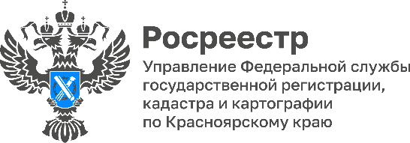Утвержден Порядок ведения реестра земель сельскохозяйственного назначения

02 февраля т.г. Правительством РФ утвержден Порядок ведения реестра земель сельхозназначения (№154).

Реестр будет источником достоверных систематизированных сведений о состоянии и использовании земель сельскохозяйственного назначения, о расположенных там участках и зданиях.

Сведения для внесения в Реестр будут организации, подведомственные Минсельхозу, органы власти, в том числе, Росреестр, а также госкорпорация «Роскосмос».

Реестр в том числе будет регулярно пополняться информацией в ходе мониторинга земель сельхозназначения.

Собственники, арендаторы земельных участков, землепользователи и землевладельцы смогут получать сведения о своих участках из реестра бесплатно – через портал госуслуг.

Справочно.
Правительство РФ в мае 2021 года утвердило государственную программу «Эффективное вовлечение в оборот земель сельскохозяйственного назначения и развития мелиоративного комплекса». Она предназначена для вовлечения в оборот 13,2 млн га неиспользуемых земель и сохранения в нем мелиорированных земель на площади не менее 3,6 млн га.

Руководитель Управления Росреестра по Красноярскому краю Татьяна Голдобина: «Реестр сельхозназначения необходим, в первую очередь, для аграриев, реализации их новых агропроектов. Кроме того, с помощью данного источника можно владеть всей необходимой информацией о состоянии земель для сельскохозяйственного производства.
Росреестр определен как один из поставщиков информации, подлежащей внесению в Реестр, это, например, сведения о правообладателях земельных участков, самих земельных участков или объектов капитального строительства и т.д.».

